天创恒达 | 天创恒达数字视频技术开发（北京）有限公司  产品规格书 | 文档编码 | TCHD-GGS-5C0N1
天创恒达 | 天创恒达数字视频技术开发（北京）有限公司  产品规格书 | 版本 | A/0

1路多接口高清音视频采集卡
产品规格书

型号：TC-5C0N1

编制/日期 | 审核/日期 | 批准/日期
吴根新 | 杨强民
2021-8-3 | 2021-9-2

公司名称：天创恒达数字视频技术开发（北京）有限公司
公司地址：北京市海淀区连桥二街9号院1号楼4层

1、概述：
产品名称: 音视频采集卡；
产品副标题：1路多接口高清音视频采集卡
型号:TC-5C0N1
- 输入: 1×HDMI, 1×DVI-I, 1×YP_{b}P_{r}, 1×SDI, 1×CVBS, 1×S-Video
- 1920×1200p@60/50fps in → 1920×1200p@60/50fps out
1920×1080p@60/50fps in → 1920×1080p@60/50fps out
- 硬件压缩(不占用CPU效能)、体积小巧、多种接口
- 适用行业：医疗、教育、移动式平台、消费领域
- 免费提供功能全面的SDK QCAP SDK

2、产品图片：

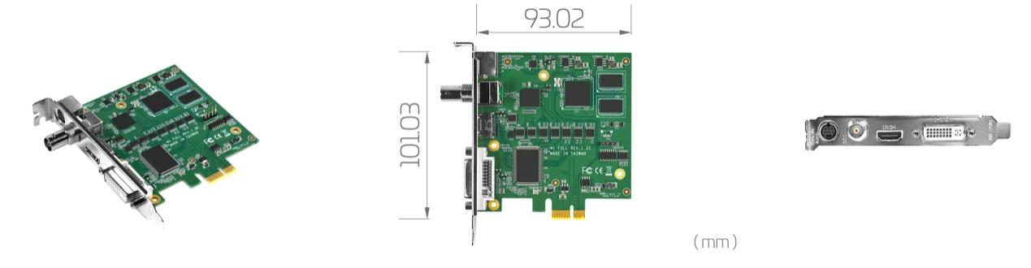
主机接口：PCIe×1 ( Gen1 )

3、规格和特性：
型号 | TC-5C0N1
最大输入 | 1920×1200p@60/50fps in → 1920×1200p@60/50fps out  1920×1080p@60/50fps in → 1920×1080p@60/50fps out
几何尺寸 | 93.02×101.03 ( mm )
录制模式 | 硬压缩, 实时
主机接口 | PCIe×1 ( Gen1 )
视频输入 | 1×HDMI, 1×DVI-I, 1×YP_{b}P_{r}, 1×SDI, 1×CVBS, 1×S-Video
输出图像格式 | YV12, NV12, YUY2, RGB24, RGB32
视频输入 | 1920×1200p@60/50fps  1920×1200p@30/25/24fps  1920×1080p@60/50fps  1920×1080p@30/25/24fps  1920×1080i@60/50fps  1280×720p@60/50fps  1280×1024p@60fps  1280×960p@60fps  1024×768p@60fps  800×600p@60fps  640×480p@60fps  720×480p@60fps  720×576p@50fps  720×480i@60fps  720×576i@50fps
压缩模式 | H.264 ( 硬压缩)
分辨率 | 1920×1200p@60/50fps  1920×1200p@30/25/24fps  1920×1080p@60/50fps  1920×1080p@30/25/24fps  1920×1080i@60/50fps  1280×720p@60/50fps  1280×1024p@60fps  1280×960p@60fps  1024×768p@60fps  800×600p@60fps  640×480p@60fps  720×480p@60fps  720×576p@50fps  720×480i@60fps  720×576i@50fps
音频输入 | 1×SDI Embedded Audio, 1×HDMI Embedded Audio, A Pair of RCA Audio Connector (Audio L/R Through Component Cable)
音频格式 | Stereo / 16-bit / 32000 ~ 48000Hz
WatchDog | 支持
一机多卡 | 支持
SDK | Support API : DirectShow, V4L2, FFmpeg, Gstreamer  Support Language : C++, C#, .NET, Visual Basic, Qt, Delphi
操作系统支持 | Windows 7 / Windows 8 / Windows 8.1 / Windows 10  Linux 2.6.14 or Higher ( 32-bit and 64-bit )

4、驱动下载：
按照系统环境分类提供对应版本的驱动，并提供简单描述
驱动下载：http://www.tchdsh.com
驱动说明：
1、如果使用我们的软件(TCCARD)，请安装 “普通用户” 里的驱动；
2、如果您的视频源是医疗设备输出的或小米盒子等播放器盒子，建议安装 “医疗用户” 里的驱动；
3、对于多接口采集卡，请先用amcap软件调用接口类型,装好采集卡驱动，重启电脑后，打开amcap
软件，在设备菜单这一项选择我们采集卡型号， 在选项菜单选择视频捕捉过滤器，会出现接口选择设置

